ASSOCIATION « LA PATTE DE L’ESPOIR »
régie par la loi de 1901
Chez Monsieur Geslin Jean Claude
26 Résidence Les Nouveaux Horizons
78990 Elancourt
06.65.28.46.37

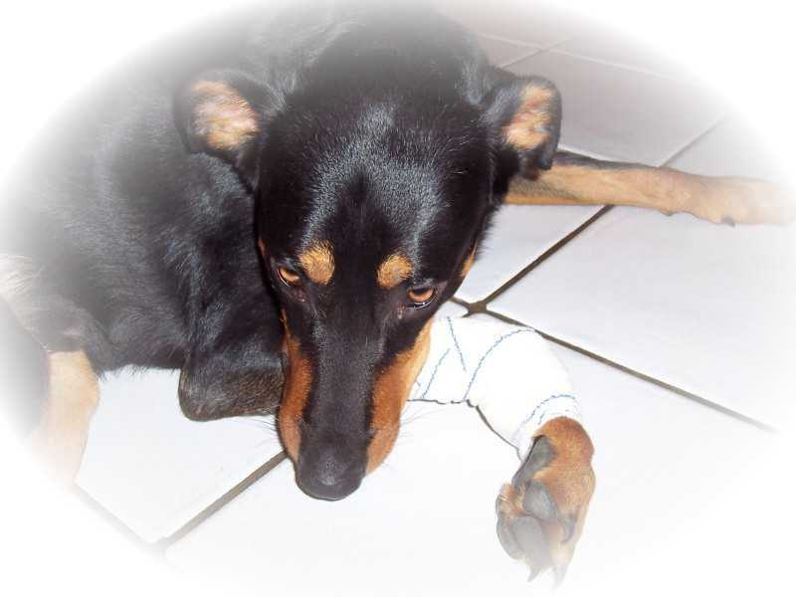
SOUTIEN LA PATTE DE L'ESPOIR 2010
Nom :…………………………… Prénom : ………………………………..
Adresse : ………………………………………………………………………
…………………………………………………………………………………
Code postal : …………….. Ville : …………………………….……………
Pays : …………………… Tél. : ……………………….
Email : ………………………………………………..

Je souhaite :

- Devenir MEMBRE BENEVOLE ACTIF et/ou FAMILLE D’ACCUEIL à l’association, je joins mon règlement de 10 euros pour mon adhésion 2010.

- Devenir MEMBRE ADHERENT à l’association, je joins mon règlement de 25 euros pour mon adhésion 2010.

- Devenir MEMBRE ADHERENT BIENFAITEUR à l’association, je joins mon règlement de …...... euros (don libre supérieur à 25 euros) pour mon adhésion 2010.

- Effectuer un DON à l'association. Je joins un règlement de ...…... euros.
(  Je souhaite recevoir un reçu fiscal pour mon don)

- PARRAINER un de vos protégés et verse un don de …......euros par mois (entre 5 et 15 euros par mois pour couvrir les frais de nourriture, litière, soins ...).
Nom de l'animal que je parraine : ............................. pendant ……………………

Je verse mon aide sous la forme suivante :
❑ Versement espèce
❑ Chèque bancaire ou postal à l’ordre de La Patte de l’Espoir
❑ Mandat
❑ Virement bancaire IBAN FR76 30003 01131 0037260029 53

Date : ……………..

J’aimerai m’abonner à la newsletter de la Patte de l’Espoir :
- Par mail (vous recevrez un mail de confirmation de votre inscription à valider)
- Ne pas la recevoir
Document et règlement à envoyer à :

Association La Patte de l’Espoir
Chez Nathalie BOUVIER
3 impasse Jacques Prévert
44360 St Etienne de Montluc

Vous pouvez le mailer si vous réglez par virement à nb.lpde@gmail.com

« MERCI DE VOTRE SOUTIEN, INDISPENSABLE A NOTRE ACTION »

